1.问：我在学籍模块可以进行什么操作呢？
答：研究生管理服务系统-学籍模块主要涉及学生学籍相关事务，包括有请假销假、出国申请开具在读证明、保留学籍学费减免申请、课堂考勤查看及申诉、学生证遗失后补办申请等。
请假销假、出国申请开具在读证明、学费减免申请、保留学籍及休学退学因涉及学生重大事务，需导师、学科点负责人、研部分管领导审核。如下图：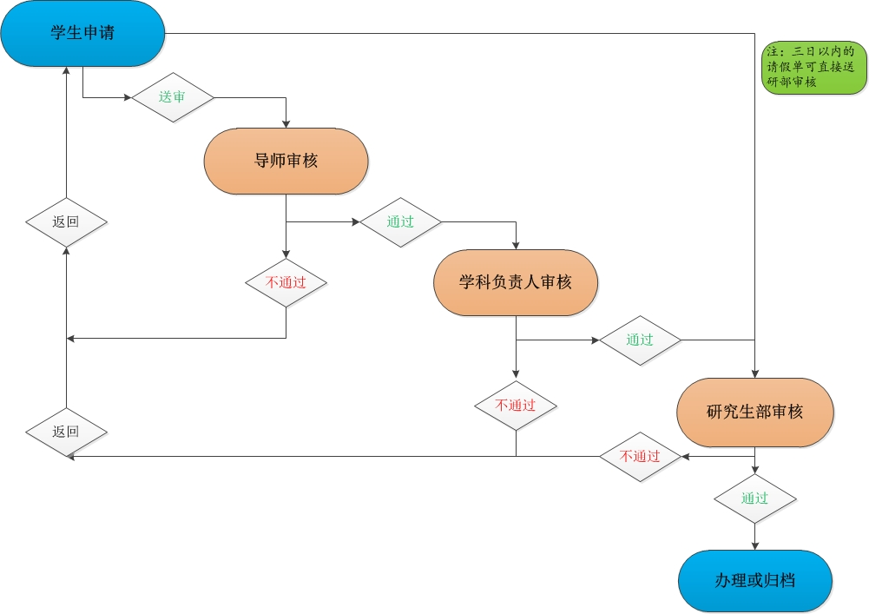

2.问：如果我还未被分配导师，我该如何操作呢？
答：很多同学在入学的第一个学期或第一学年内都暂时未被分配导师，因此可在提交申请时，直接点击“送学科点审核”。如已经分配导师，但导师信息为空的，不可点击此按钮，须及时联系教学秘书匹配导师后操作。

3.问：请假申请有什么需要注意的吗？
答：请假申请必须提前三天提交，否则系统无法选定日期。如因极特殊情况事后补假的，请在研究生部网站下载中心，下载并填写请假单，并请相关老师审核后交至学籍办备案。如学籍办判定为非特殊情况的，将被记入个人诚信信息中。

4.问：为何我无法提交申请呢？
答：点击提交申请后，如不符合要求，会出现提示信息，请按提示信息完善申请内容。如果是因导师字段内容为空的，请及时根据《研究生管理服务系统角色一览表》联系学科点教学秘书更新导师信息。当建立好你和导师之间系统内关系后，将解决此问题。
如果是无法确定原因的无法提交，请给页面上方的在线服务工程师QQ号留言，并告知学号、问题截图等信息。如工程师长期未解决，请拨打电话35373123。

5.问：如果申请一直在审核中怎么办？
答：如果申请长期停留在某一阶段，请及时联系相关老师审核。如果导师对操作系统有困难，请大家协助导师完成线上操作。学籍模块分管领导审核为研究生部副主任肖琳老师（电话35373121），大家也可联系她及时审核。

6.问：审核结束后我该做什么？
答：请按申请时的提示信息前往学籍办（松江4教楼331室，虹口1号楼420室）办理。如果是请假、出国出境、保留学籍、休学的，请在返校后立刻销假，否则需重新补提申请并记入个人诚信信息中。

